Handbrake: Eine Datei aufnehmen und speichern
1. Aufgabe Eine Videodatei kann sowohl direkt am PC / Laptop mit der eingebauten Kamera aufgenommen werden oder mit einem mobilen Endgerät (Smartphone / Tablet) und dann auf dem PC / Laptop geöffnet werden. Alternativ kannst du für deine Experimente ein Video unter https://www.w3schools.com/html/mov_bbb.ogg herunterladen.
Zum Konvertieren von Video-Dateien gibt es eine kostenlose Software, die sich Handbrake nennt.
Zum Importieren einer Datei mit Handbrake wähle „File“ / „Open Source“ und wähle die Datei aus. Die Dateidaten und eine Vorschau werden angezeigt:
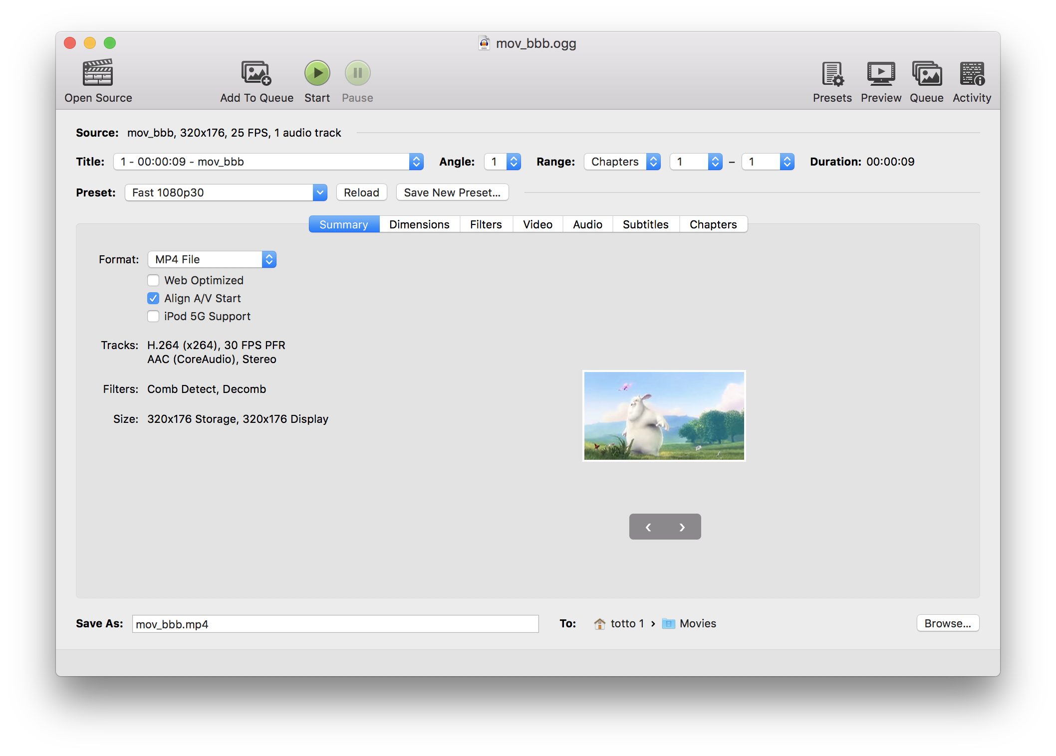

2. Aufgabe Das freie Format ogg des Beispielfilms ist nicht auf allen Geräten abspielbar, bspw. unterstützen es einige Browser nicht. Auch sonst tut man oft gut daran, Videos für das jeweilige Abspielgerät zu optimieren. U. a. möchte man bspw. auf dem eigenen Smartphone möglichst wenig Speicher verwenden und trotzdem eine gute Bildqualität behalten. Mit Handbrake kann man die Datei in verschiedene Formate konvertieren. Die Einstellungen kannst du in den Reitern Dimensions und Video frei selbst wählen, oder du wählst eine der Vorlagen (Presets) oben aus.
a.) Exportiere die Datei in mindestens drei verschiedenen Formaten und vergleiche diese im Speicherverbrauch und in der Bildqualität.

b.) Verändere auch die Zahl der Bilder pro Sekunde (frame-rate auf dem Reiter Video) und beschreibe, welchen Effekt dies beim Export einer Datei im gleichen Format hat.

Quelle des Videos:
https://www.w3schools.com/html/html5_video.asp Die Szene ist ein Ausschnitt aus dem Film Big Buck Bunny, der durch die Blender Foundation / www.bigbuckbunny.org unter der freien Lizenz Creative Commons Attribution 3.0 (CC BY 3.0) freigegeben ist.

